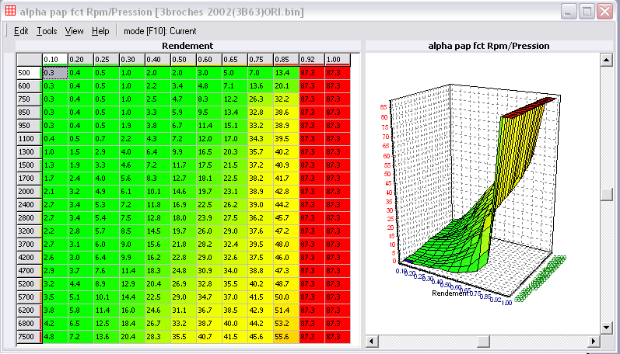
#600F2
Int16
[value]/10
angle pap virtuel
#0.1;0.2;0.25;0.3;0.4;0.5;0.6;0.65;0.75;0.85;0.92;1
#6130E * 21

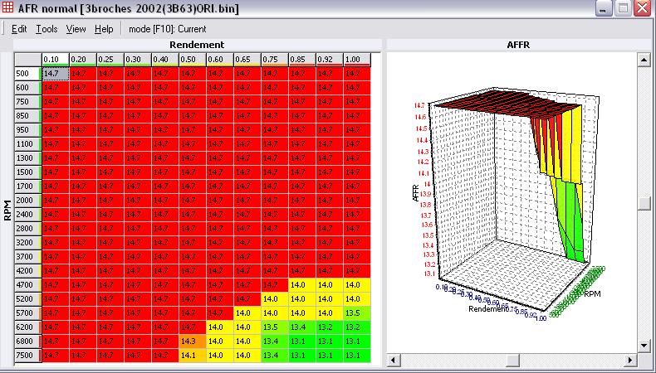
#661B6
unint16
14.7*[value]/1000
#0.1;0.2;0.25;0.3;0.4;0.5;0.6;0.65;0.75;0.85;0.92;1
#6130E * 21

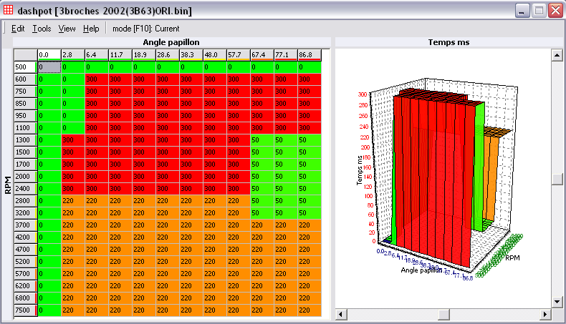
#60E86
Int16
temps de retenu du régime au lâché des gaz
#6062A *12
#6130E *21
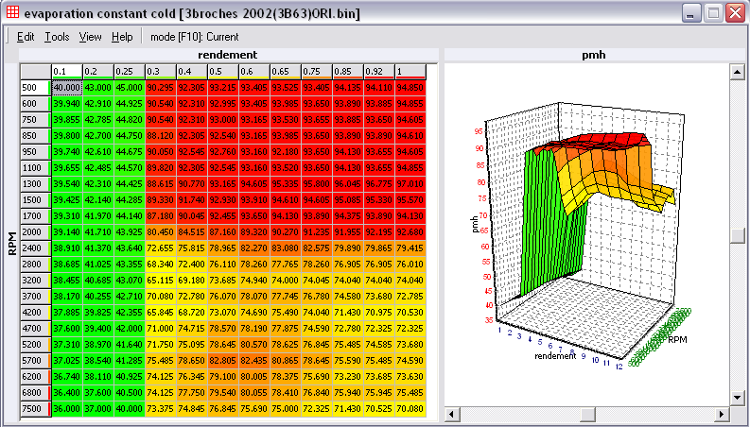
#65292
Int16
#0.1;0.2;0.25;0.3;0.4;0.5;0.6;0.65;0.75;0.85;0.92;1
#6130E *21
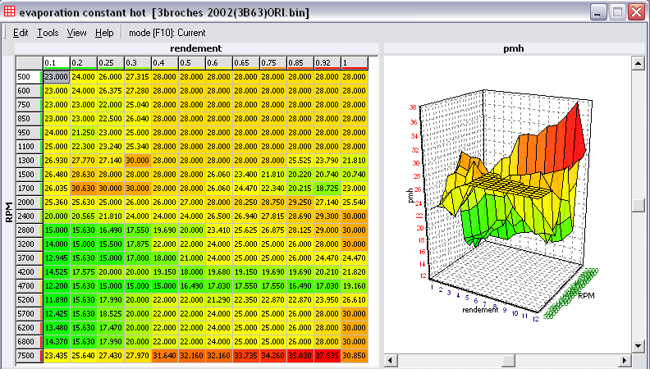
#64EA2
Int16
#0.1;0.2;0.25;0.3;0.4;0.5;0.6;0.65;0.75;0.85;0.92;1
#6130E *21

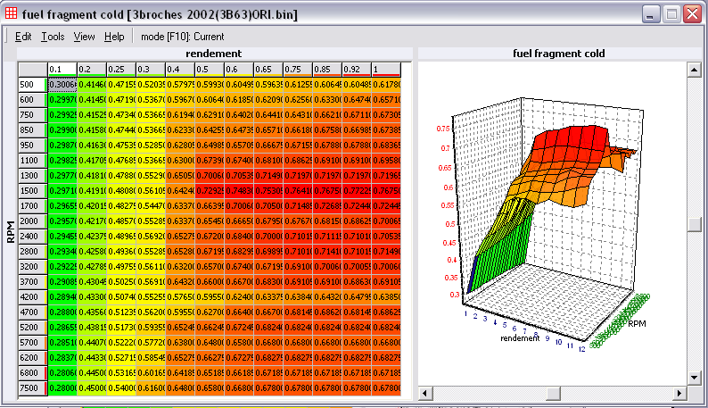
#6509A
UnInt16
[value]/20000
#0.1;0.2;0.25;0.3;0.4;0.5;0.6;0.65;0.75;0.85;0.92;1
#6130E *21

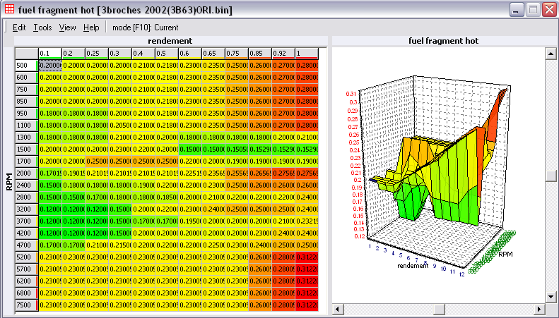
#64CAA
UnInt16
[value]/20000
Fragment d'essence déposée derrière la soupape (ca sert à éviter de trop enrichir lors d'une reprise, par exemple). coeff appliqués au TInj
Diminue => appauvris
#0.1;0.2;0.25;0.3;0.4;0.5;0.6;0.65;0.75;0.85;0.92;1
#6130E *21

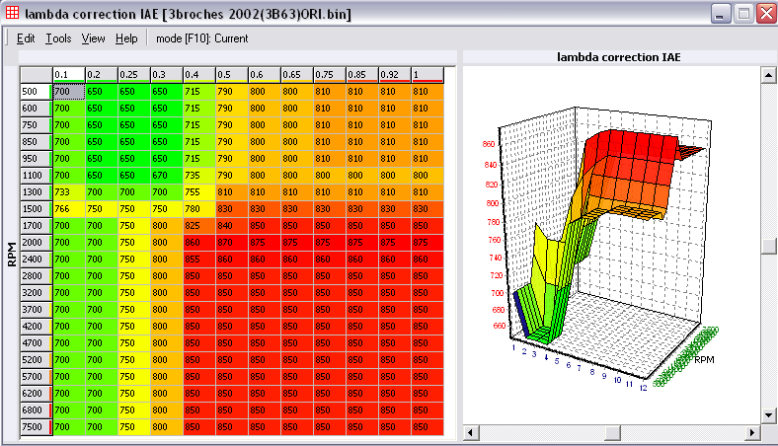
#63C72
Int16
carto qui sert que pendant qques secondes au démarrage avec la pompe à air ( Induction d'Air à l'Echappement ).
750 = 0.75 soit 25% d'enrichissement
#0.1;0.2;0.25;0.3;0.4;0.5;0.6;0.65;0.75;0.85;0.92;1
#6130E *21
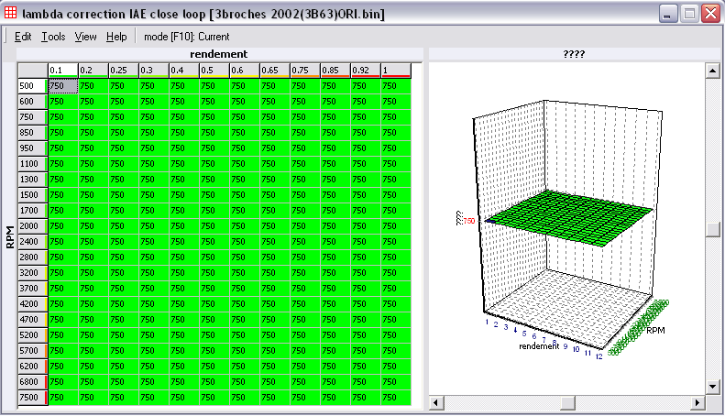
#63E6A
Int16
carto qui sert que pendant qques secondes au démarrage avec la pompe à air ( Induction d'Air à l'Echappement ).750 = 0.75 soit 25% d'enrichissement
#0.1;0.2;0.25;0.3;0.4;0.5;0.6;0.65;0.75;0.85;0.92;1
#6130E *21

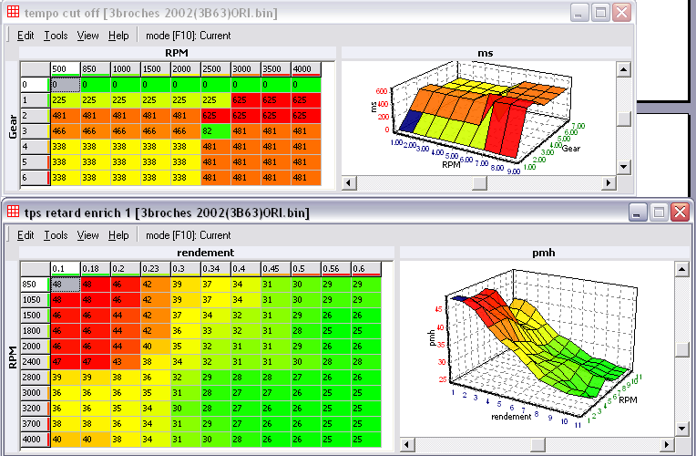
#60500
Unint16
[value]/100
tempo avant coupure injection sur relevé de pied
#500;850;1000;1500;2000;2500;3000;3500;4000
#0;1;2;3;4;5;6

#63240
Unint16
tps retard intégrale rapide ( valeur pmh )
retard entre demande accél et arrivée d'essence => plus souple, moins conso
#0.1;0.18;0.2;0.23;0.3;0.34;0.4;0.45;0.5;0.56;0.6
#500;850;1000;1500;2000;2500;3000;3500;4000

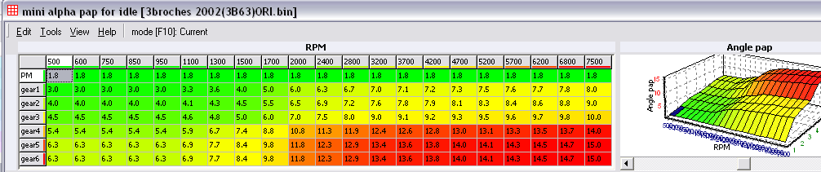
#67940
Int16
[value]/10
seuil inférieur d'angle pap pour que l'ECU reconnaisse moteur entrainat ou entrainé
seuil alpha pap pour que le régulateur de ralenti entrainé prenne la main
#6130E *21
#PM;gear1;gear2;gear3;gear4;gear5;gear6

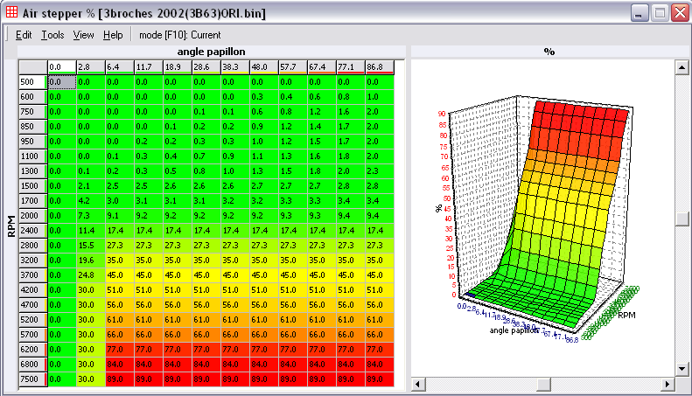
#60C8E
Int16
[value]/10
régul moteur pas à pas laissant passer air car vapeurs essences, altitude...
#6062A *12
#6130E *21

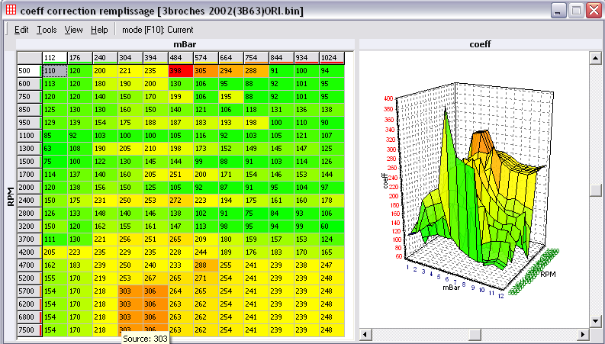
#61D68
Unint16
carto initialement prévue pour un système ACAV ( 2L16 ) ??????? Inconnu
#112;176;240;304;394;484;574;664;754;844;934;1024
#6130E *21

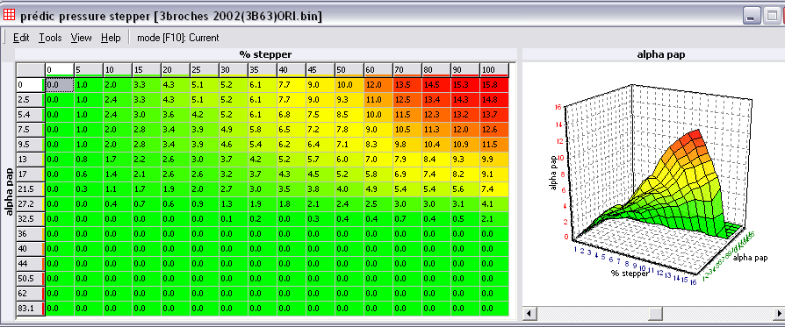
#6174C
Unint16
en gros pour x % ouverture stepper ( axe x ) correspond un débit traduit par un angle pap ajouté
#0;5;10;15;20;25;30;35;40;45;50;60;70;80;90;100
#0;2.5;5.4;7.5;9.5;13;17;21.5;27.2;32.5;36;40;44;50.5;62;83.1
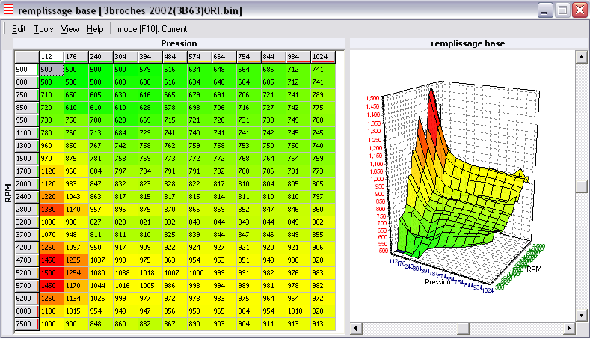
#61B70
Int16
[value]/10
fonction de l'admission, fait sur banc de série
#6077E *12
#6130E *21
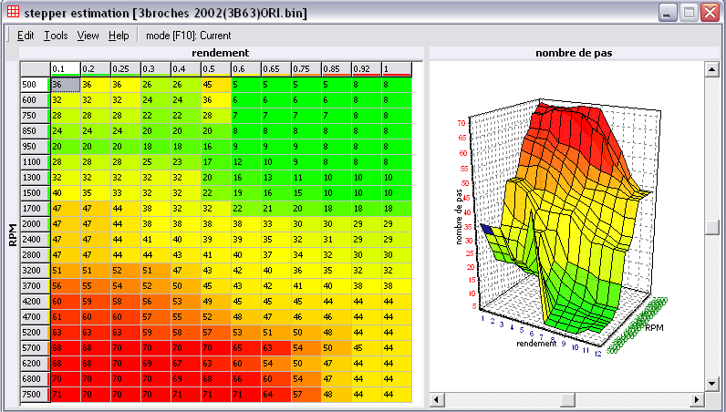
#684D4
Int16
nb de pas à appliquer pour un rendement et un régime
#0.1;0.2;0.25;0.3;0.4;0.5;0.6;0.65;0.75;0.85;0.92;1
#6130E *21

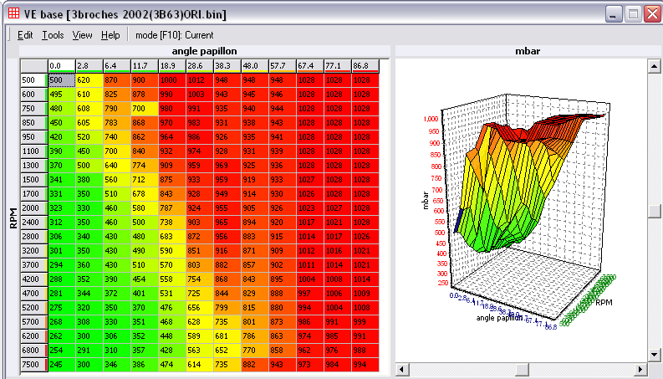
#610E0
UnInt16
#6062A*12
#6130E*21

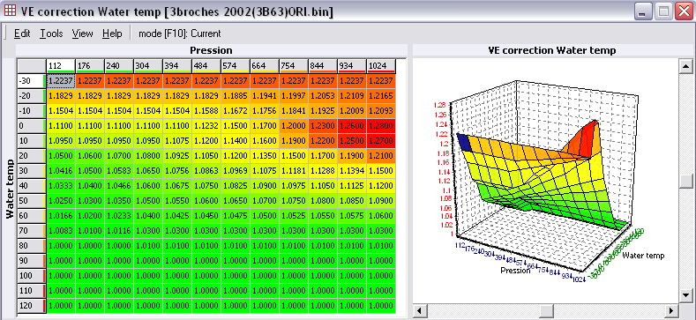
#61F60
UnInt16
[value]/10000
correction du remplissage d'air fonction t° d'eau
#6077E*12
#607CE*16

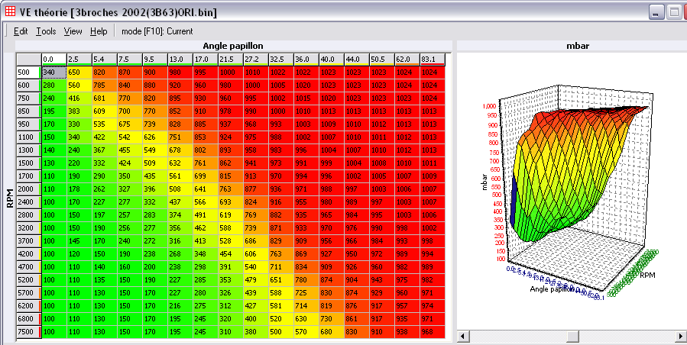
#61338
Int16
#6060A*16
#6130E*21

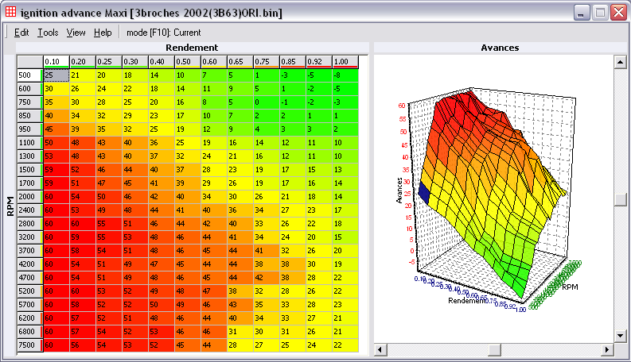
#6727C
Int16
[value]/10
maxis qui peuvent etre utilisés si les conditions sont meilleures (Tair,eau,huile, Patmo)
#0.1;0.2;0.25;0.3;0.4;0.5;0.6;0.65;0.75;0.85;0.92;1
#6130E *21
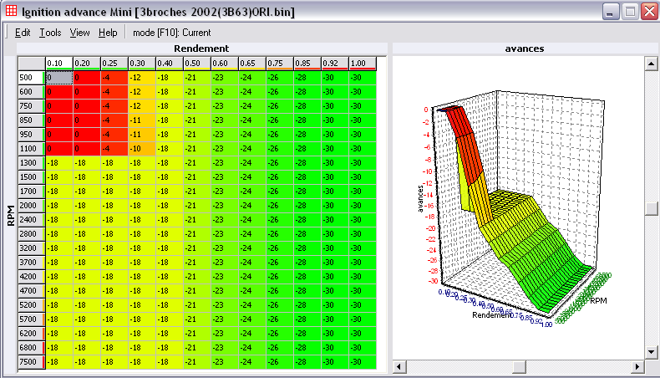
#67594
Int16
[value]/10
maxis qui peuvent etre utilisés si les conditions sont meilleures (Tair,eau,huile, Patmo)
#0.1;0.2;0.25;0.3;0.4;0.5;0.6;0.65;0.75;0.85;0.92;1
#6130E *21

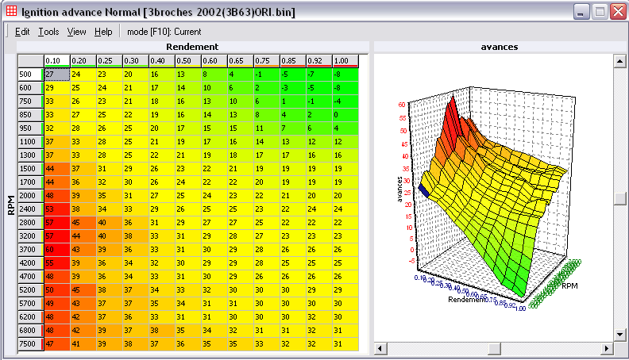
#66F04
Int16
[value]/10
appliquée à 20°C, conditions normales
#0.1;0.2;0.25;0.3;0.4;0.5;0.6;0.65;0.75;0.85;0.92;1
#6130E *21

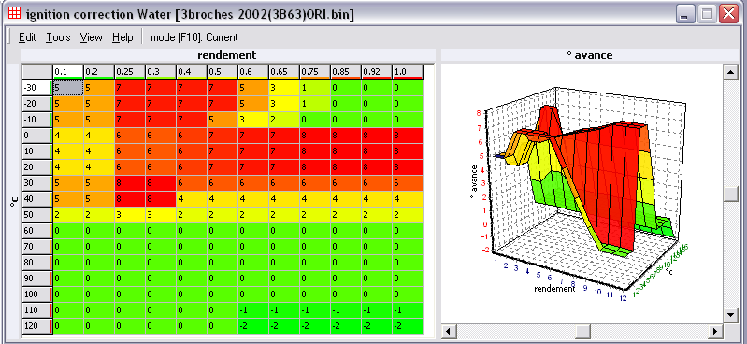
#670FC
Int16
[value]/10
Correction fonction tempé eau
#0.1;0.2;0.25;0.3;0.4;0.5;0.6;0.65;0.75;0.85;0.92;1
#-30;-20;-10;0;10;20;30;40;50;60;70;80;90;100;110;120

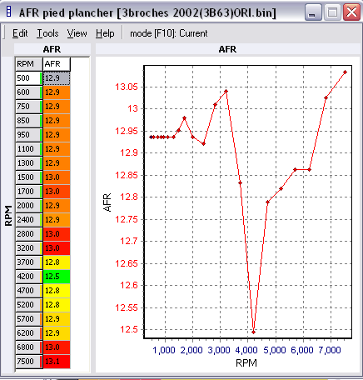
#66602
Unint16
14.7*[value]/1000
#6130E *21
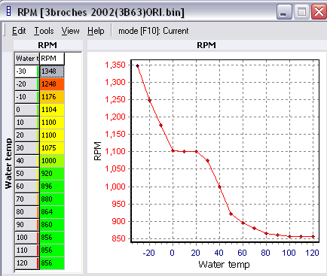
#666B8
Unint16
RPM au ralenti
#607CE *16

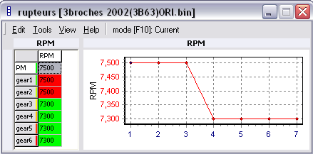
#62914
Unint16
#PM;gear1;gear2;gear3;gear4;gear5;gear6

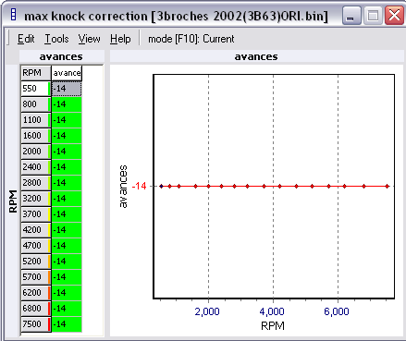
#625DE
Int16
[value]/10
#60716 *16
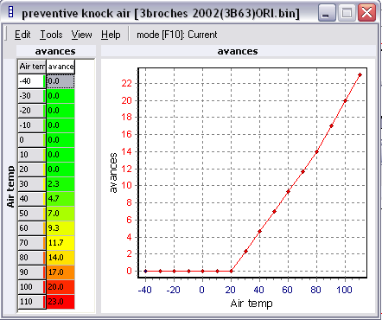
#6790E
^{unint16}
[value]/10
c'est la table de dégradation d'avance en cas de cliquetis f() T° air
#607CE *16

